2022-2023学年本科生综合测评系统操作简述

一、工作前说明
选择浏览器优先使用360浏览器（极速模式）、火狐、google、猎豹浏览器（极速模式），不建议使用搜狗、IE浏览器。不支持手机端操作。
二、具体操作流程
（一）开启本班级的综合测评互评工作——操作角色：班主任
登陆 http://xgxt.scau.edu.cn/zhcp（综合测评能模块），点击“班内互评中心”——“新增互评设置”，互评时间按通知要求设置。
（二）学生进行互评——操作角色：学生
登录http://xgxt.scau.edu.cn/zhcp账号为学号，密码为“Scau@身份证后六位”，（港澳台学生默认是123456）。点击“班内互评中心”，在规定互评的起止时间内完成对班内每一位同学评分，最高得分5分。
（三）学生进行自评——操作角色：学生
点击“学生测评中心”，根据实际情况按对应的项目填写奖励分项目内容，并上传相关证明材料。奖项名称要详细填写清楚，分数要确认准确，特殊情况要备注清楚，证明材料上传格式一般为jpg、png图片格式，特殊情况可以上传pdf或者word，材料要以具体的名称命名。自评上传附件可手机拍照后用电脑微信发送到电脑后再上传到系统中。
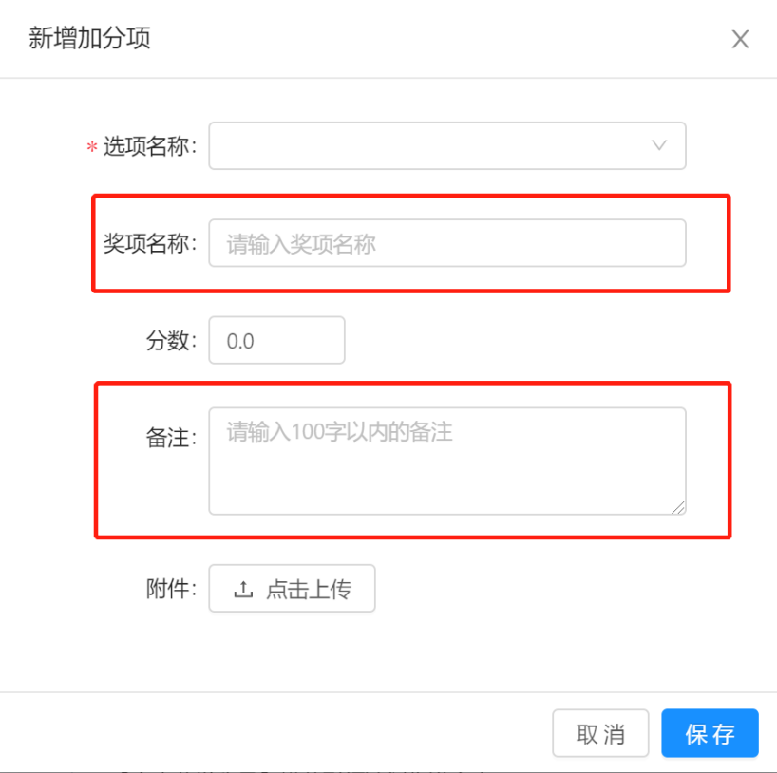
完成自评打分以及佐证材料上传，点击“保存”按钮先保存数据。（在互评工作没完成的情况下，点击自评的“提交”按钮，会弹出提示信息要完成互评才能予以提交成功。因此，建议同学们登陆系统第一件事就是先完成自己的自评打分和佐证材料上传工作，予以保存好，互评完再提交。）
（四）班测评小组成员对班内学生自评情况进行审核——操作角色：班主任
1.班测评小组成员可同时使用班主任账号密码登录系统，点击“综合测评管理”页面显示本班学生的自评情况列表。点击“学生自评分数计算”，显示学生自评后的分数。点击“评分”，按照学生填写的内容和上传的附件是否符合学院测评明细逐一进行审核。
2.班测评小组成员可以对学生自评项目得分进行修改，或者增加删减加减分项目，比如某学生没有登记德育扣分项目，班测评小组成员可以直接加上；个别项目重复加分，或者超过上限，班测评小组成员可以取消该项目加分。凡是有分数变动，或缺少相关证明材料请务必在备注写上原因。若有此类情况，建议班测评小组成员直接联系该同学，核实情况。学生确定最终可加分数后，由班测评小组成员直接修改，还可进行上传相关证明附件的操作，不需点击“标记回退”，避免学生本人重新做修改（含其他原来未填写的内容）再提交后，班级测评小组又得重新每一项都审核一遍。
（五）班主任导入本班的德育基础分——操作角色：班主任
学生自评和班级互评可同时进行，全班同学都提交了互评分后班主任点击“分数导入”下载模板后填写德育的基础分。可点击“查看未提交名单”查哪些同学未进行互评的。
德育基础分是班级综合测评小组对班内每位学生打分后的平均分，注意。一定要全班所有同学都提交了自评才能导入，班主任登录http://xgxt.scau.edu.cn/zhcp，点击“综合测评管理”——“分数导入”，下载模板填写，注意格式以及名字和学号要准确，不要改变单元格格式，所有分数均以文本格式输入。
完成对所有班级同学的审核后，点击“班级评议分数计算”。
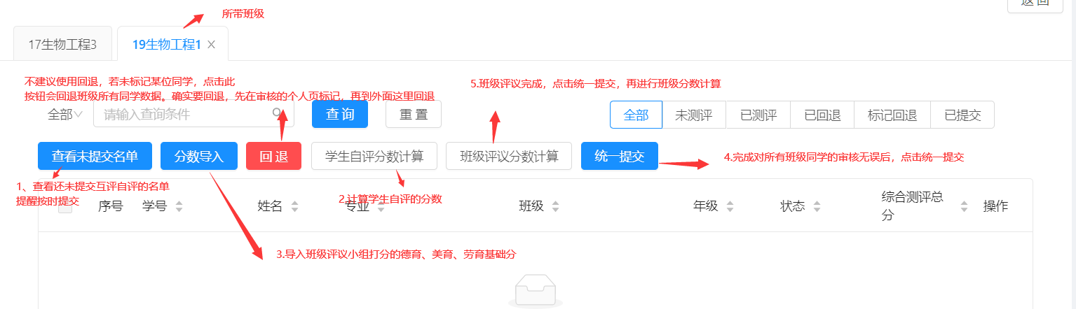
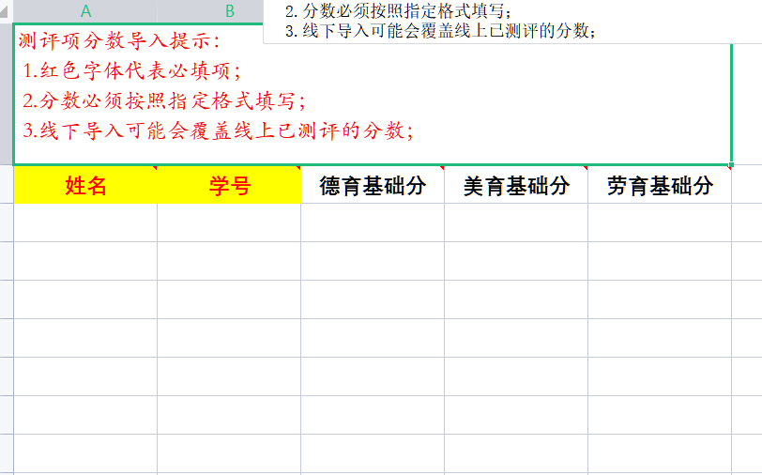
（六）提交年级审核——操作角色：班主任
点击“综合测评管理”——“统一提交”，提交给年级辅导员后，页面数据状态会变成“已提交”。

